STAZIONE FERDINANDEA
Padova-La stazione ricostruita-La ricostruzione della stazione avvenne finalmente nel 1912,rendendo omaggio al "decoroso stile umbertino":l'edificio si presentava così con una facciata monumentale,a tre piani,con colonne ioniche,un ornamento sul frontale e un grande orologio al centro.
La nuova stazione,solennemente inaugurata nel 1914,sarà poi distrutta da un pesante bombardamento aereo durante la seconda guerra mondiale,il 16 dicembre 1943,
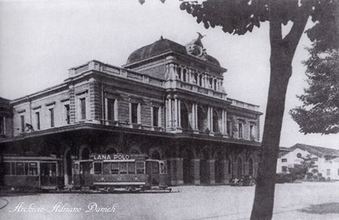
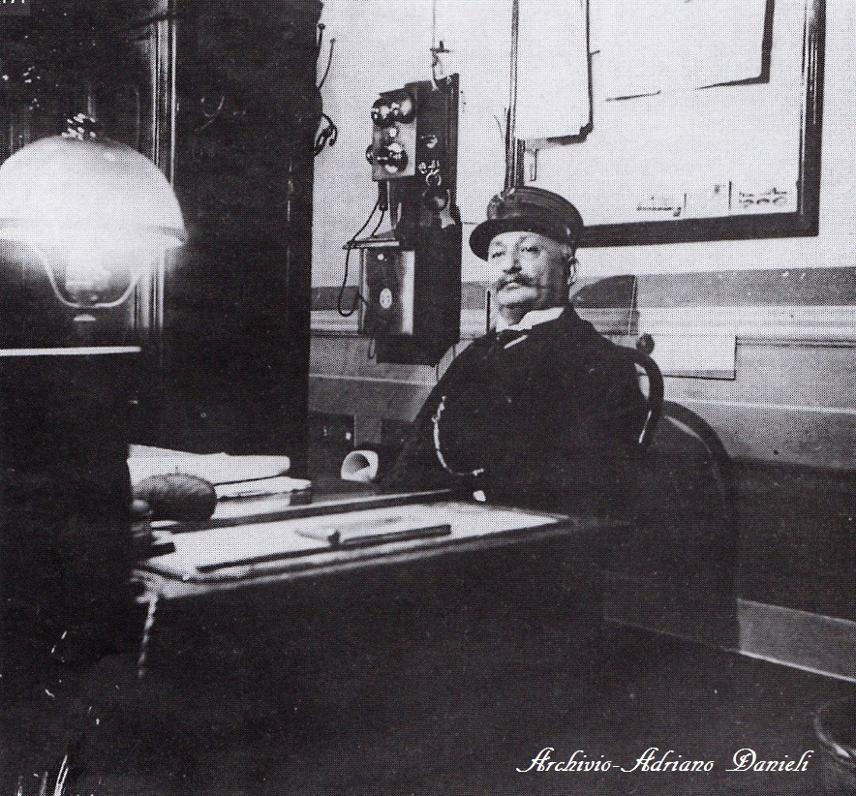
1914 – CAPO STAZIONE

